Fecha: 02 de octubre de 2014
Boletín de prensa Nº 1147

HAROLD GUERRERO LÓPEZ, SEXTO MEJOR ALCALDE DE COLOMBIA

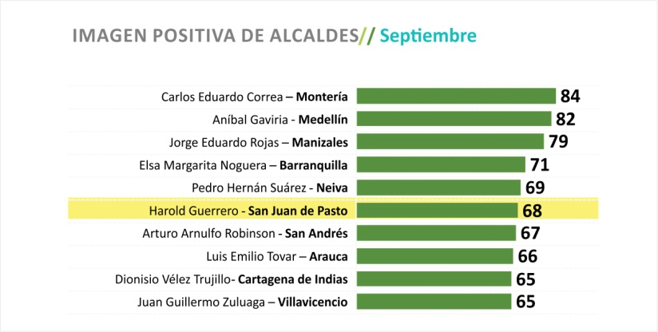

Con un 68% por ciento de favorabilidad, el alcalde de Pasto Harold Guerrero López se ubicó en el sexto puesto en imagen positiva entre los 32 mandatarios del país, con base en la reciente encuesta revelada por el noticiero CM& y aplicada por el Centro Nacional de Consultoría en el mes de septiembre.

La encuesta se realiza cada mes entre los estratos 1 a 6 de las ciudades capitales y con una confiabilidad del 95 por ciento. En los últimos meses, el alcalde se ha ubicado entre los mejores mandatarios del país ya que la ciudadanía ha reconocido su gestión a nivel nacional e internacional.

La inclusión de Pasto como Ciudad Sostenible y Emergente proyecto del Banco Interamericano de Desarrollo BID y FINDETER ha permitido que se lleven a cabo diferentes procesos como los estudios relacionados con la implementación del plan de acción que busca la construcción del Parque Lineal Río Pasto, el inventario de gases efecto invernadero, la implementación del nuevo sistema de semaforización catalogado como el más moderno y avanzado del país, entre otras iniciativas, ha logrado que la comunidad reconozca el trabajo del alcalde Harold Guerrero López.

VICEPRESIDENTE DE LA REPÚBLICA ENTREGARÁ VIVIENDAS GRATUITAS

El Vicepresidente de la República, Germán Vargas Lleras en compañía del Ministro de Vivienda, Luis Felipe Henao y el alcalde de Pasto Harold Guerrero López, entregarán este viernes 03 de octubre a la 1:00 de la tarde, 305 soluciones de vivienda de la urbanización Nueva Sindagua de la comuna 12 en el marco del Programa de Vivienda Gratuita, así lo manifestó el director del INVIPASTO, Mario Enríquez Chenas.

Al acto de entrega también asistirán la Ministra de Transporte, Natalia Abello Vives, el director de la Regional Nariño del Departamento para la Prosperidad Social, DPS, Ricardo Cabrera, el director Ejecutivo de Comfamiliar de Nariño John Rojas Cabrera, funcionarios de la Agencia Nacional de Infraestructura ANI, así como el Instituto Nacional de Vías INVIAS, representantes de la empresa constructora y la comunidad beneficiaria.

Posteriormente se realizará un recorrido para conocer el avance del Sistema Estratégico de Transporte Público, además de las obras acueducto y alcantarillado y visitará la construcción de lo que será la nueva planta de tratamiento de Guadalupe ubicada en el corregimiento de Catambuco.

REALIZARÁN FORO SOBRE SEGURIDAD SOCIAL PARA CONDUCTORES DE TAXI

Con la participación directa de los Ministerios de Salud y Seguridad Social, Trabajo y Tecnologías de la Información y las Comunicaciones TIC, se llevará a cabo el Primer Foro Seminario Seguridad Social para conductores de taxi.

El evento que se realizará este viernes 03 de octubre de 8:00 de la mañana a 3:00 de la tarde en la Cámara de Comercio, contará con la presencia del Aida Luz Ospina, directora de Tránsito y Transporte del Ministerio del Transporte, Alberto Mendoza, presidente de Fedetascol y Victoria Eugenia Estrada, representante de Taxi Individual de Medellín.
Al evento podrán asistir las personas que se hayan inscrito a través de la página web www.pasto.gov.co y los representantes de las empresas legalmente agremiadas y que prestan el servicio de taxi en la capital de Nariño.

SISTEMA DE RESPONSABILIDAD PENAL PARA ADOLECENTES TEMA DE TERCER CONSEJO DE POLÍTICA SOCIAL

En la instalación del tercer Consejo de Política Social del año 2014, se abordó el trabajo que desde distintos entidades se viene realizando en cuanto al Sistema de Responsabilidad Penal para Adolescentes. La Directora Regional del Instituto Colombiano de Bienestar Familiar ICBF, Marta Tovar dio a conocer los logros que hasta el momento se han tenido en este tema con el incremento de cupos en las modalidades libertad vigilada y semi – cerrado, semi - internado en conflicto con la Ley, para garantizar el cumplimiento de las sanciones de adolescentes judicializados.

Por su parte, el alcalde Harold Guerrero López, manifestó que se han invertido alrededor de $132 millones de y desde ya, se está disponiendo de nuevos recursos para brindar mayor apoyo a los jóvenes infractores. Así mismo, dio a conocer que la Alcaldía de Pasto cuenta con 10 hogares de paso contratados hasta el 31 de diciembre de 2014 y operados por la Fundación Righetto bajo la supervisión del la Secretaría de Gobierno y donde se protegen a 20 niños, niñas y jóvenes; quienes tienen problemas de núcleo familiar.

El secretario de Gobierno Álvaro José Gomezjurado Garzón manifestó que se viene trabajando por mejorar las condiciones de vida de los adolescentes y es por ello que la Alcaldía de Pasto facilita 8 cupos en medidas no - privativas: 4 cupos en la modalidad seminternado y 4 cupos modalidad externado para jóvenes infractores, inversiones que suman $40 millones los cuales son operados a través de la misma fundación.

OPERATIVOS EN CENTRO DE PASTO PARA EVITAR OCUPACIÓN DEL ESPACIO PUBLICO

“La sociedad esta cambiado su comportamiento y hoy son más tolerantes con los vigías del espacio público”, manifestó el secretario de Gobierno Álvaro José Gomezjurado Garzón, tras señalar que las agresiones contra los vigías del espacio público han disminuido a comparación de esta misma fecha en el 2013 cuando fueron golpeados nueve funcionarios.

Gomezjurado Garzón expresó que la gran mayoría de ciudadanos quieren mostrar una buena conducta en la vía pública razón por la cual, las ventas ambulantes en el sector de la calle 17, se han reducido hasta en un 90%. Sin embargo llamó la atención de los vendedores ambulantes que aún persisten en desatender las normas, para que se ubiquen en los centros populares de ventas y agregó que los operativos en el centro continuarán.

Indicó que en la actualidad hay al menos 4 personas judicializadas por causas de lesiones a un funcionario de la Dirección de Espacio Público y confió que estos hechos de intolerancia no se vuelvan a repetir en la ciudad.

Contacto: Secretario de Gobierno, Álvaro José Gomezjurado Garzón. Celular: 3016998027

ELECCIÓN JUNTA DE REPRESENTANTES DE PROPIETARIOS Y POSEEDORES
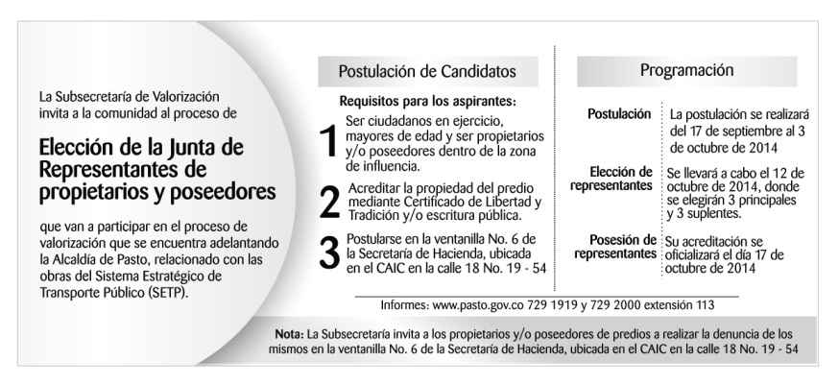
La Subsecretaría de Valorización recuerda a la ciudadanía en general que hasta este viernes 03 de octubre se podrá postular la Junta de Representantes de Propietarios y Poseedores que van a participar en el proceso de valorización que se encuentra adelantando la Alcaldía de Pasto relacionado con las obras del Sistema Estratégico de Transporte Público SETP, informó la profesional universitaria de la dependencia, Martha Castro.

Contacto: Martha Castro, profesional universitaria Secretaría de Infraestructura. Celular: 3007779077

ARTESANAS DE PASTO EXPONDRÁN SUS PRODUCTOS EN POPAYÁN

Seis mujeres microempresarias de artesanías, pertenecientes al proyecto de Empoderamiento Económico de la Oficina de Género, participarán en Popayán de la Gran Feria de la Familia Tele-Amiga 2014 que se realizará hasta el viernes 05 de octubre, así lo dio a conocer la jefe de la dependencia, Silvia Stella Meneses Camino.

La muestra artesanal está compuesta por productos de la línea hogar, adornos elaborados en material desechable, lencería, artículos de madera con decoración en látigo, entre otros artículos de excelente calidad, aseguró la funcionaria. “La participación en otros eventos fuera del departamento permiten consolidar la gestión comercial, mejorar la generación de ingresos de las mujeres y crear independencia económica. La feria tendrá transmisión nacional e internacional lo que permite mayor promoción de los productos artesanales de nuestro municipio.”

Contacto: Jefe Oficina de Género, Silvia Stella Meneses Camino. Celular: 3216468444

SE PARTE DE JÓVENES INNOVANDO PARA LA PAZ

El Ministerio del Interior a través de la Dirección para la Democracia, la Participación Ciudadana y la Acción Comunal en convenio con la Corporación Red Jóvenes Constructores de Paz, invita a participar de la Convocatoria Nacional de Jóvenes Innovando para la Paz y ser parte de la Red de Innovadores Sociales que marcan la diferencia.

La directora de Juventud Adriana Franco Moncayo, señaló que los jóvenes interesados deben inscribirse en la página www.jovenesinnnovandoparalapaz.com para que puedan participar de la fase de sensibilización y capacitación a través de talleres presenciales. El propósito es que puedan asistir de 2 a 4 representantes por cada organización o grupo juvenil interesado en la convocatoria. “Estos talleres no tienen ningún costo y buscan involucrar a personas de todo el departamento”.

Contacto: Dirección Administrativa de Juventud, Adriana Franco Moncayo. Teléfono: 7205382

PRESENTARÁN REFERENTES TÉCNICOS DE LA EDUCACIÓN INICIAL

El Ministerio de Educación y las secretarías de Educación departamental y municipal llevarán a cabo la presentación de los referentes técnicos para la educación inicial y cualificación del talento humano que trabaja con la primera infancia en el marco de la estrategia nacional de Cero a Siempre.

La Subsecretaria de Cobertura Educativa de la Alcaldía de Pasto, Delia Isabel Rosero Díaz, explicó que durante la jornada que se llevará a cabo este viernes 03 de octubre desde las 7:00 de la mañana y hasta las 4:00 de la tarde en el hotel Cuellar’s, delegados de la cartera ministerial explicarán los referentes para la atención integral de los niños y niñas menores de cinco años, específicamente en lo que tiene que ver en la calidad de la educación.

La funcionaria explicó que posterior a este proceso, para el año 2015 el Ministerio de Educación iniciará visitas en los Centros de Desarrollo Integral y los jardines infantiles privados con el propósito de verificar que se estén cumpliendo los parámetros establecidos por el Gobierno Nacional respecto a este tema.

Contacto: Subsecretaria de Cobertura Educativa, Delia Isabel Rosero Díaz. Celular: 3148350678

INICIARÁN TRABAJOS DE MEJORAMIENTO VIAL EN CALLE 21

Este viernes 03 de octubre la Secretaría de Infraestructura finalizará el reparcheo con asfalto en la intersección de la avenida Panamericana con avenida Mijitayo. Posteriormente la cuadrilla se trasladará a la calle 21 entre carreras 21 sector La Panadería y carrera 26, trabajos que se extenderán hasta el próximo viernes 10 de octubre.

El secretario de la dependencia Jhon Fredy Burbano Pantoja, informó que simultáneamente desde el sábado 04 de octubre, se intervendrá con concreto rígido el sector Fátima de la calle 17 entre carreras 10 y 11, la obra se finalizará el miércoles 08 de octubre. El funcionario recordó que en el proyecto se invertirán más de $716 millones de pesos.

Contacto: Secretario de Infraestructura, Jhon Fredy Burbano Pantoja. Celular: 3166901835

SOCIALIZAN GESTIÓN DEL RIESGO Y DIMENSIÓN AMBIENTAL DEL POT

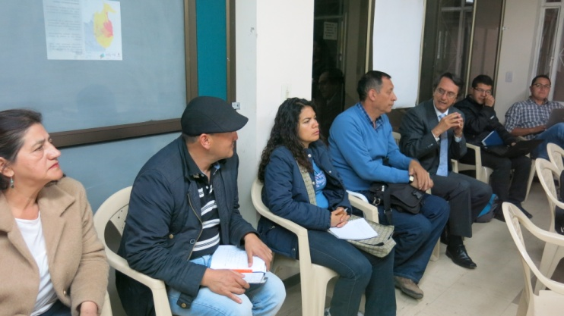
El equipo del Plan de Ordenamiento Territorial socializó la dimensión ambiental y de gestión del riesgo de la propuesta ‘POT Pasto, territorio con sentido 2014-2027’ ante el Consejo Territorial de Planeación CTP que será llevada al Concejo Municipal en las próximas semanas.

El secretario de Planeación Víctor Raúl Erazo Paz, explicó que la dimensión ambiental busca proteger, mantener y preservar el medio ambiente para la sostenibilidad inteligente del territorio. El funcionario añadió que la incorporación de la gestión del riesgo en el ordenamiento territorial es necesaria para la construcción de un municipio más seguro, donde las opciones de desarrollo no se vean amenazadas por las características ambientales.

La propuesta incluye formular proyectos que permitan incrementar la capacidad de resiliencia de los asentamientos humanos frente a la presencia de fenómenos amenazantes, minimizar el riesgo generado por la inadecuada localización de asentamientos e infraestructuras en el territorio, entre otros.

“Lo que queremos desde la Administración Municipal es proteger la vida de quienes se asientan en el territorio, la propuesta sobre aproximación al riego es pertinente y necesaria para organizar la ciudad de manera inteligente y con esto hacerla competitiva y sostenible en el tiempo”, afirmó el secretario.

Contacto: Secretario de Planeación, Víctor Raúl Erazo Paz. Celular: 3182852213

INVITAN A ADOPTAR CANINOS DEL CENTRO DE BIENESTAR ANIMAL

La Secretaría de Gestión Ambiental abrirá las puertas del Centro de Bienestar Animal para incentivar la adopción de los caninos abandonados en calles de la ciudad. Las instalaciones han sido adecuadas para mejorar las condiciones de los animales recuperados de acuerdo al Decreto 0348 y Ley 84 de 1989, informó la médico veterinaria, Paola Zambrano Rosero quien explicó que se arreglaron cuartos confortables y de fácil mantenimiento, así como también patio de desestrez y socialización.

Iván Alexander Rosas fue uno de los primeros en sumarse a la campaña de adopción. “Esta es una causa loable y por ello decidí tener una amiga inseparable como lo es un canino, invito a todos para tengan una de estas criaturas que no son de raza, pero que necesitan de nuestra ayuda”.

La secretaria de Gestión Ambiental Miriam Herrera Romo señaló que la iniciativa busca generar conciencia sobre el respeto, cuidado y manutención de los animales. “Este sábado 04 de octubre se realizará la bendición de mascotas en el parque Santiago a partir de las 9:00 de la mañana donde habrán sorpresas para los amantes de los animales en conmoración del Día de San Francisco de Asís patrono de la naturaleza”.
El centro ubicado en el corregimiento de Morasurso, está abierto al público para compartir con los animales en rehabilitación y pasear con los mismos a través de senderos ecológicos que se tienen dispuestos en el albergue temporal.

Contacto: Centro de Bienestar Animal, Paola Zambrano Rosero. Celular: 3104879614

CULMINÓ CON ÉXITO LA SEMANA DEL HIP HOP POR LA PAZ

Con una buena afluencia del público en especial el sector de los jóvenes y adolescentes de Pasto, culminó la Semana del Hip Hop por la Paz evento apoyado por la Dirección Administrativa de Juventud, bajo la coordinación del colectivo de jóvenes "Familia Surprise City", que presentó actividades como conversatorios, talleres con invitados nacionales e internacionales en temas de Break Dance, Grafiti, Tornamesismo, presencia de la Mujer como eje transversal, entre otros.

La Directora Administrativa de Juventud, Adriana Franco Moncayo, manifestó que la inclusión de los temas juveniles en el Municipio de Pasto, cada vez tienen más relevancia, lo que indica que creer en los jóvenes es apostarle a los territorios. “Es importante destacar que culminamos con un propósito colectivo que fue apoyado por diferentes entidades del departamento, brindando espacios a través de la música Rap y las otras expresiones musicales”.

Durante la celebración de la Semana del Hip Hop por la Paz 2014, se brindó entre otros espacios, el diálogo de pares en temas de salud sexual y reproductiva en la que participaron la Secretaría de Salud, la ESE Pasto Salud, Oficina de Género y la Secretaría de Cultura Municipal.

Contacto: Dirección Administrativa de Juventud, Adriana Franco Moncayo. Teléfono: 7205382

ESTUDIANTES SE VINCULAN A TU CIUDAD UNA MATERIA QUE VIVES A DIARIO

Los estudiantes de primaria y bachillerato del Colegio Nuestra Señora del Carmen, se vincularon a la iniciativa de la Dirección de Espacio Público, “Tu ciudad una materia que vives a diario”, que busca capacitar a los niños, niñas y jóvenes sobre temas de cultura ciudadana, cambio cultural y respeto por el espacio público.

Practicantes de Trabajo Social de la Universidad Mariana y practicantes de Sociología de la Universidad de Nariño, junto a personal de la dependencia, vincularon a más de 300 personas entre estudiantes y docentes quienes disfrutaron de un espectáculo de capoeira del grupo ABOLIÇAO.

Contacto: Director de Espacio Público, Álvaro Ramos Pantoja. Celular: 3155817981

EMAS SE TOMA LOS PARQUEADEROS DE PASTO

El-laythy Safa Husein, gerente de Emas, expresó su agradecimiento con los propietarios de vehículos quienes respondieron de manera positiva a la campaña que invita a no arrojar residuos a las calles por la ventana de los automotores.

“Dando continuidad a las campañas de cultura ciudadana Emas se tomó los parqueaderos de Pasto, obsequiando bolsas prácticas para depósito de residuos dentro de los vehículos. Es evidente en Pasto que conductores y ocupantes de vehículos arrojan residuos a las calles, es por esto que para contribuir con la buena imagen de ciudad, demostrando una actitud y compromiso ciudadano, se realiza esta toma a los parqueaderos de mayor afluencia para sensibilizar a sus ocupantes”.

Con esta serie de actividades Emas presenta alternativas diferentes para que los ciudadanos se conviertan en aliados del medio ambiente y de una ciudad para vivirla y sentirla limpia.

Contacto: Jefe Oficina Comunicaciones EMAS, Catalina Bucheli. Celular: 3007791661 3176592189

Pasto Transformación Productiva

María Paula Chavarriaga Rosero

Jefe Oficina de Comunicación Social
Alcaldía de Pasto

